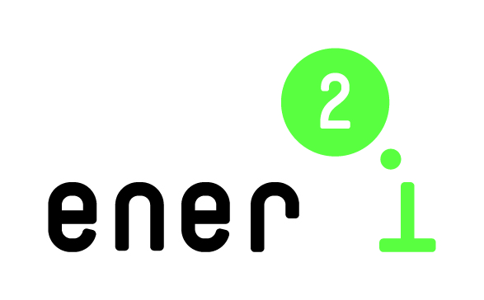

Партнерский профиль для участия в контактно-кооперационной бирже ener2i

Дата
14 октября 2014 г.

Адрес
Energy Expo -2014, Футбольный манеж, г. Минск, пр. Победителей, 20/2

ener2i — проект, финансируемый Европейским союзом. Контактно-кооперационная биржа ener2i содействует установлению контактов между специалистами, представляющими научную сферу и бизнес из Беларуси и стран ЕС, которые работают в сфере энергоэффективности и возобновляемых источников энергии. Пожалуйста, заполните представленный ниже партнерский профиль, который заранее будет распространен среди зарегистрировавшихся участников биржи.

Информация об участнике

Имя /Фамилия:
Организация:
Занимаемая должность:
e-mail:
Тип организации: научно-исследовательская организация/ университет/ компания/ иное
Размер организации: 1-10 / 11-50 / 50-250/250+
Страна:

Я нуждаюсь в трэвел-гранте ener2i для участия в бирже: Да/Нет
(Трэвел-грант покрывает стоимость перелета (эконом-класс), проживания в отеле и визовый сбор для участников из стран ЕС)

Помимо биржи я хотел(а) бы принять участие в семинаре-тренинге ener2i «Инновации в сфере энергоэфективности и возобновляемых источников энергии» 15 октября 2014 г.: Да/Нет

Сфера Вашей профессиональной деятельности

Пожалуйста, кратко опишите сферу Вашей профессиональной деятельности и Ваш опыт

Ожидаемые результаты

Что бы Вы хотели получить от участия в контактно-кооперационной бирже? Например, Вы хотите предложить идею проекта и ищите партнеров для его реализации, или Вы ищите проект для участия в нем? Пожалуйста, уточните. В случае если Вы ищите партнеров, какого рода партнеры Вам необходимы?

Данные для приглашения, необходимого для получения визы (для тех, кто нуждается в визе) и бронирования отеля

Дата рождения:
Номер паспорта:
Срок действия паспорта:
Гражданство:
Мне необходима помощь в бронировании отеля: Да/Нет
Период проживания: с/по
Тип комнаты: одноместная/двухместная
(На основе этой информации организаторы биржи порекомендуют Вам отель. После получения Вашего согласия номер в отеле будет забронирован).

